江苏省仪征中学2024-2025学年度第一学期高二数学学科导学案

## 第3章 小结与复习

研制人：葛生芳 审核人：鲁媛媛

班级： 姓名： 学号： 授课日期：

一、知识网络

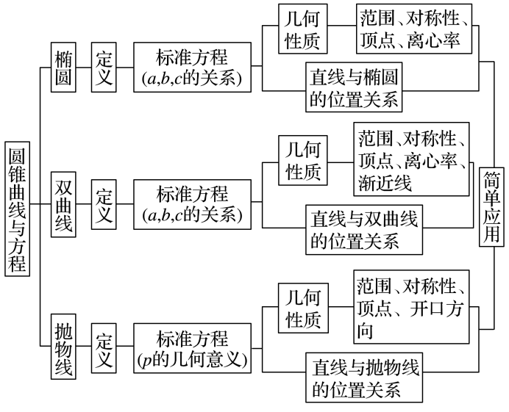

二、课前自学

1. 已知动点的坐标满足方程 $5\sqrt{x^{2}+y^{2}}=\left|3x+4y−12\right|$，则动点 $M$ 的轨迹是(　　)

A．椭圆 B．双曲线 C．抛物线 D．以上都不对

2. 双曲线的左、右两焦点分别为，点在双曲线上，且满足，则∠*F*1*PF*2＝________.

3. 若双曲线的一条渐近线被圆(*x*－2)2＋*y*2＝4所截得的弦长为2，则*C*的离心率为________.

4. 已知双曲线－＝1(*a*>0，*b*>0)的焦距为2*c*，右顶点为*A*，抛物线*x*2＝2*py*(*p*>0)的焦点为*F*.若双曲线截抛物线的准线所得线段长为2*c*，且*FA*＝*c*，则双曲线的渐近线方程为__________．

三、问题探究

例1.已知双曲线 $\frac{x^{2}}{a^{2}}−\frac{y^{2}}{b^{2}}=1(a，b>0)$ 的离心率为2，过右焦点且垂直于*x*轴的直线与双曲线交于*A*、*B*两点．设*A*、*B*到双曲线的同一条渐近线的距离分别为*d*1和*d*2，且*d*1＋*d*2＝6，则双曲线的方程为(　　)

A.－＝1 B.－＝1 C.－＝1 D.－＝1

例2. (1)已知*F*1、*F*2是椭圆的左、右焦点，*A*是*C*的左顶点，点*P*在过*A*且斜率为的直线上，△*PF*1*F*2为等腰三角形，∠*F*1*F*2*P*＝120°，则*C*的离心率为__________．

(2)已知椭圆＋＝1(*a*＞*b*＞0)的半焦距是*c*，*A*，*B*分别是长轴、短轴的一个端点，*O*为原点，若△*ABO*的面积是*c*2，则此椭圆的离心率是(　　)

A. B. C. D.

例3. 已知椭圆*E*的中心在坐标原点，两个焦点分别为*F*1(－1，0)，*F*2(1，0)，短半轴长为2.

(1)求椭圆*E*的标准方程；

(2)过焦点*F*2的直线*l*交椭圆*E*于*A*，*B*两点，满足⊥，求直线*l*的方程．

例4. 已知椭圆*C*：＋＝1(*a*＞*b*＞0)的离心率为，且与抛物线*y*2＝*x*交于*M*，*N*两点，△*OMN*(*O*为坐标原点)的面积为2.

(1)求椭圆*C*的方程；

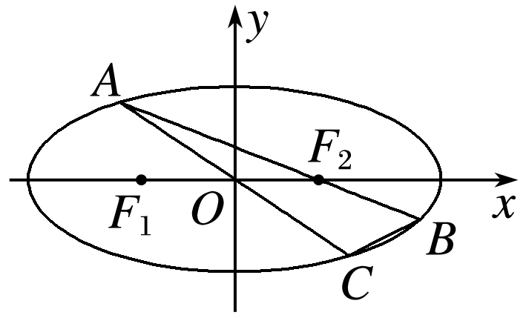(2)如图，点*A*为椭圆上一动点(非长轴端点)，*F*1，*F*2为左、右焦点，*AF*2的延长线与椭圆交于*B*点，*AO*的延长线与椭圆交于*C*点，求△*ABC*面积的最大值．

四、反馈练习

1．我们把方程分别为 $\frac{x^{2}}{a^{2}}−\frac{y^{2}}{b^{2}}=1$ 和 $\frac{y^{2}}{b^{2}}−\frac{x^{2}}{a^{2}}=1$ 的双曲线称为共轭双曲线，则共轭双曲线有相同的(　　)

A．离心率 B．渐近线 C．焦点 D．顶点

2．(多选)已知*O*为坐标原点，*M*(1，2)，*P*是抛物线*C*：*y*2＝2*px*(*p*>0)上的一点，*F*为其焦点，若*F*与双曲线－*y*2＝1的右焦点重合，则下列说法正确的有(　　)

A．若*PF*＝6，则点*P*的横坐标为4

B．该抛物线的准线被双曲线所截得的线段长度为

C．若△*POF*外接圆与抛物线*C*的准线相切，则该圆面积为9π

D．△*PMF*周长的最小值为3＋

3. 设等轴双曲线*C*的中心为*O*，焦点为、，为上任意一点，求证：.

4. 已知椭圆*E*：＋＝1(*a*＞*b*＞0)，其焦点为*F*1，*F*2，离心率为，直线：*x*＋2*y*－2＝0与*x*轴，*y*轴分别交于点*A*，*B*.

(1)若点*A*是椭圆*E*的一个顶点，求椭圆的方程；

(2)若线段*AB*上存在点*P*满足*PF*1＋*PF*2＝2*a*，求*a*的取值范围．

5. 设椭圆*C*：＋＝1(*a*＞*b*＞0)，右顶点是*A*(2，0)，离心率为.

(1)求椭圆*C*的方程；

(2)若直线 $l$ 与椭圆交于两点*M*，*N*(*M*，*N*不同于点*A*)，若·＝0，求证：直线 $l$ 过定点，并求出定点坐标．

五、小结